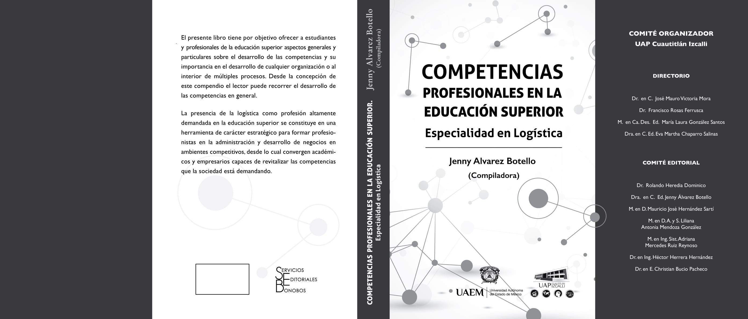

Capítulo I. CompetenCias de investigaCión e innovaCión 15
eduCativa apliCada a las CienCias

Investigación e innovación educativa para elevar la competitividad del profesionista en logística con base en competencias

Jenny Alvarez Botello* Robert Hernández Enoc Gutiérrez Pallares
Universidad Autónoma del Estado de México, Unidad Académica Profesional de Cuautitlán Izcalli,
Cuautitlán Izcalli, Estado de México, México

resUmen
La presente investigación abordará el estudio de las competen- cias que actualmente tienen los alumnos de noveno semestre de la Licenciatura en Logística y que ejercen en el campo laboral, en las Industrias del denominado corredor logístico de Cuautitlán Izcalli, con la finalidad de aumentar la competitividad en la zona. El grado competitivo que tiene el próximo egresado permitirá identificar las fortalezas y debilidades de acuerdo a los requeri- mientos empresariales. El diagnóstico permitirá diseñar un Mode- lo de Optimización para elevar la competitividad del profesionista en Logística con base en competencias, impactando en la compe-
titividad de las empresas logísticas a las cuales prestan servicios.
La implementación exitosa de esta estrategia educativa cons- tituye una premisa de la Universidad Autónoma del Estado de México, que es formar profesionales de la licenciatura en el ám- bito de la Logística, con un alto sentido de responsabilidad, de ética, de servicio y las competencias adecuadas.

* Autora para correspondencia: jennyalvarezb@yahoo.com.mx

16 COMPETENCIAS PROFESIONALES EN LA EDUCACIÓN SUPERIOR

Palabras clave: logística, competitividad, competencia, estrate- gia, organización.
Abstract: This research will address the study of the com- petences which have the students of semester nine who study the Bachelor of logistics and practice in the workplace, as well as the industries of the so called logistical corridor Cuautitlán Izcalli, in order to increase competitiveness in the zone.
The competitive level having the next graduate will identi- fy the strengths and weaknesses according to business require- ments. The diagnosis will allow optimization to design a model to increase the competitiveness of the professional Logistics ba- sed on competencies, impacting on the competitiveness of the logistics companies which serve.
The successful implementation of this educational strategy is a prerequisite of the Universidad Autónoma del Estado de Mé- xico, which is to train professionals in the field of Logistics, with a high sense of responsibility, ethics, service, and the right skills. Key words: logistics, competitiveness, competition, strate-
gy, organization.

introdUcción
Antecedentes
En el caso de México, los costos logísticos de las empresas repre- sentan en promedio 12.6% de sus ventas. De este costo, el 40% corresponde al costo de transporte y el 60% a los inventarios, procesamiento de pedidos, almacenaje y planeación de las opera- ciones de transporte (Secretaría de Economía, 2008).
Brindar un servicio diferenciado a los clientes le permite a las empresas fortalecer sus relaciones con los mismos y le da una ventaja competitiva respecto a otras empresas que no tienen la capacidad de atender las demandas específicas de sus clientes. La adecuada coordinación de todas las actividades de logística

